FIG 2019
05/10
La cartographie des phénomènes migratoires par le Monde,
Mathilde Costil, Francesca Fattori

La cartographie au Monde : il y a des petits formats, et des grands formats toutes les semaines.
Ce n’est ni une cartographie militante, ni scientifique. Son objectif est le grand public.
Il faut choisir un angle : traiter un sujet d’une certaine manière Ex : se placer du point de vue des institutions de UE, du point de vue des migrants, ou du point de vue d’une frontière très précise.
En 2015 : « crise des migrants » « crise des réfugiés » = expressions apparues dans Le Monde à cette date
L’un des sujets les plus traités dans le journal avec le sujet syrien.
Il faut rendre compte au mieux de cette situation, multiplier les points de vue, les approches pour rendre compte au mieux de ce sujet
Carte = représentation de la réalité, résultat de nombre de choix successifs pour rendre compte visuellement de ce phénomène. Il faut sélection et simplifier pour rendre visible.

- Exemples de questions qui se posent pour faire carte
Carte qui raconte une histoire. Légende construite comme une dissertation.
Données quantitatives, avec chiffres, et qualitatives : rapportées par gens de terrains, ex : danger de la route.
Contrainte physique : page A3 du journal. On ne peut donc pas mettre toutes les données.
Temps de réalisation : entre quelques jours et quelques semaines pour les Grands formats
Autre problème : les données disponibles.

Comment répondre à complexité de cette thématique ? Changement d’échelle
Ex : 2015 : carte Une politique d’asile en ordre dispersé ; On représente le nombre de demandes d’asiles par pays , on peut voir que pays sollicités de manières différentes, et voir que le taux de réponses positives va du simple au triple. Ici, se positionne au niveau de l’Europe. Faire face à un contingent de réfugiés depuis 2GM
Quand on change d’échelle, on constate que c’est varié, c’est sans commune mesure avec ce que vivent les pays frontaliers de la Syrie. ⇒
⇒ Infographie : Chaque carré = 20000 réfugiés syriens. Exode syrien, un partage inéquitable, sep 2015.
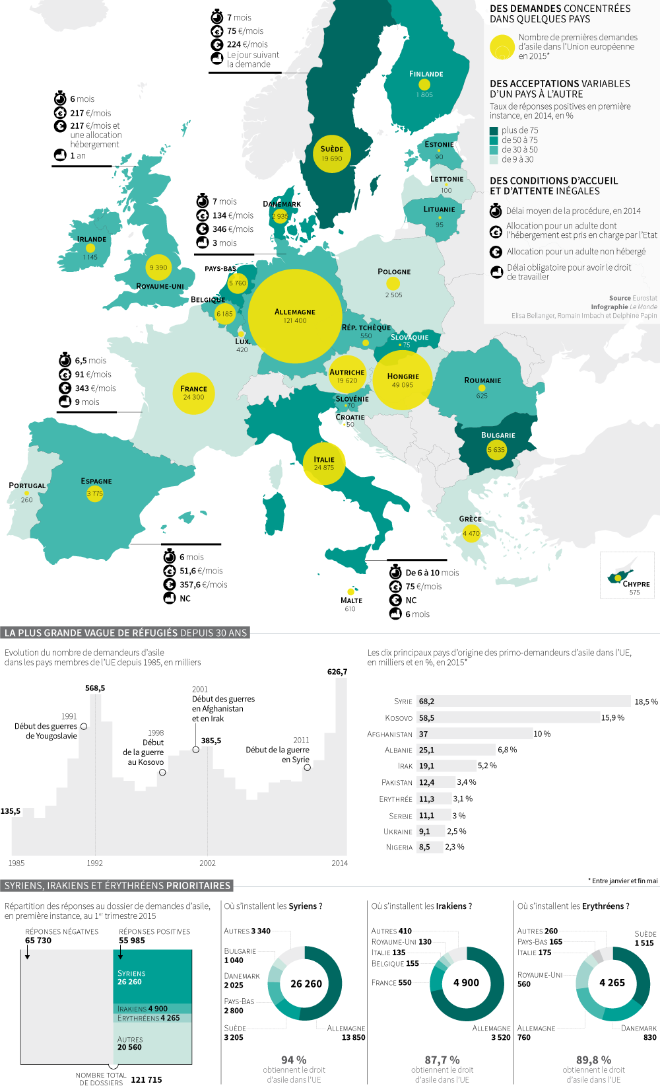

Comment représenter la circulation ?
- Par traits et flèches. Mais dans situation des migrants d’afrique et du Moyen Orient on donne l’impression de fluidité, alors que parcours est semé d’embuches, cas de migrants bloqué à tel endroit durant plusieurs jours, semaines et années.
- Autre type de carte à l’échelle de l’individu qui effectue ces parcours : les longs chemins de l’exil, projet de « nouveaux arrivants », mai 2018, pas de flèches vraiment mais des fils tendus entre 2 destinations, et on montre combien de temps restés sur place (trait vertical et non plu horizontal), dessin des visages et nom pour humaniser ces parcours.

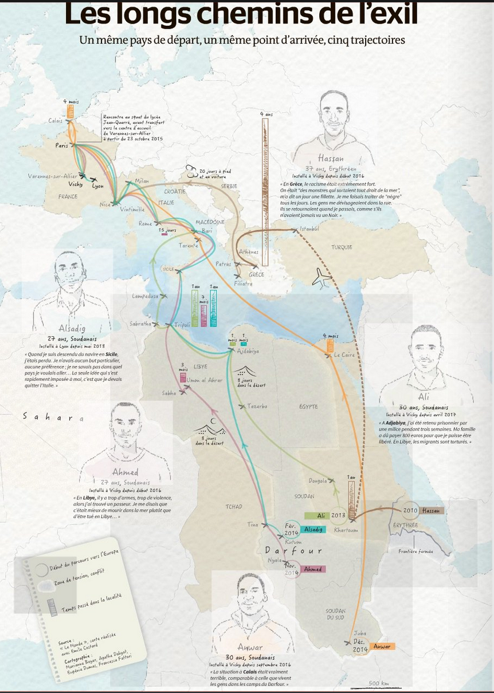

Autre solution : utiliser des pictogrammes : pour montrer fermeture des frontières, et pour montrer les arrêts dans du parcours. Pour décrire spatialement le territoire.
Ex : Italie France, la frontière de tous les dangers, pictogrammes en noir / points de blocage, ce qui a entraine le déplacement de passage des migrants toujours plus au N dans des conditions toujours plus difficiles. Flèches pour renvoie vers Italie. Goulet d’étranglement, difficultés à traverser cette frontière en raison de forte présence policière.
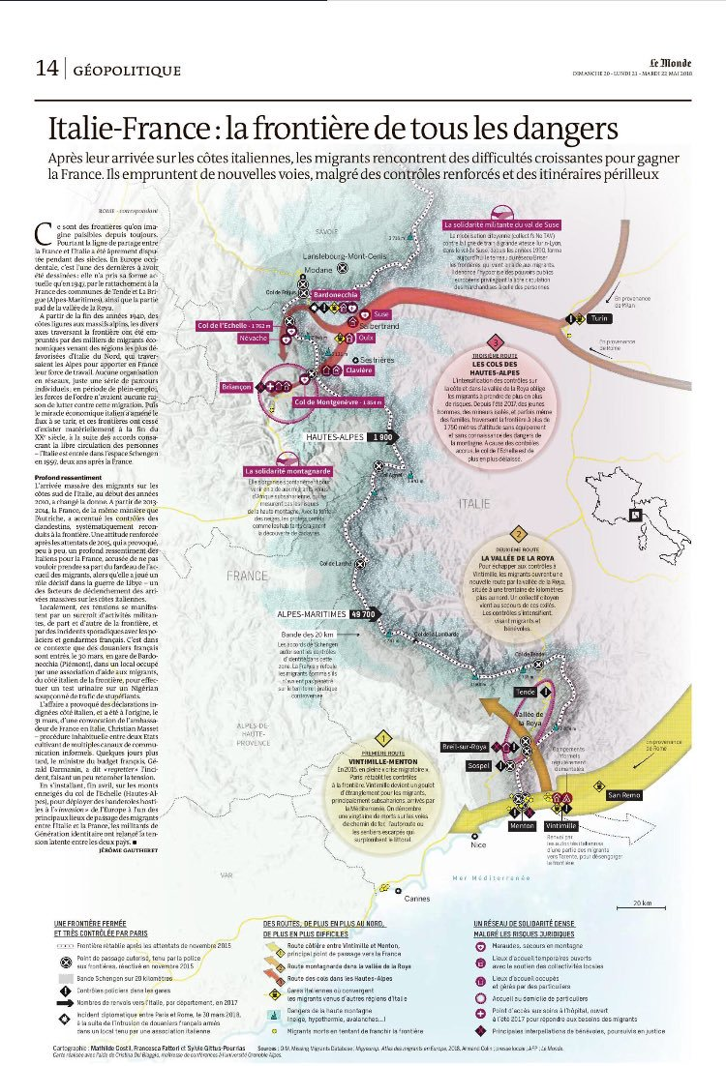

Autre moyen : faire schéma : les migrants poussés aux portes de paris, campements cartographiés au NE parisien, et là il ya un schéma avec routes de porte de la chapelle. Remontée des migrants au Nord de Paris. Campements installés dans endroits de plus en plus inhospitaliers, personnes reléguées, se retrouvent sur un rond-point sous le périphérique. Schéma représente graphiquement campement dans un entrelacs de routes. On compte 470 tentes et 930 personnes. Jeu de l’invisibilité/visibilité selon l’endroit où on est.

Légendes = organisées, racontent une histoire. Ne sont pas que des entrées de pictogrammes.
Ex : I. Une frontière fermée et très contrôlée par Paris, II. Des routes de migrations de plus en plus au N de plus en plus difficile, III. Un réseau de solidarité dense malgré les risques juridiques

- Page Géopol de cette semaine : Lesbos :
Carte qui raconte situation migratoire.
Contexte de travail : Une semaine pour préparer lectures pages hebdomadaires. Semaine dernière on leur a dit qu’il y aura un dossier sur Lesbos. Il y a une crise migratoire là-bas.

Contexte de cette nouvelle crise :
- Ile en face des côtes turques, ile grecque, en 2015, en 1ère ligne / arrivée migrants syriens etc. En 2015, les iles dont Lesbos ont reçu 800.000 personnes. Beaucoup d’entre eux sont restés sur place. Et il y a une nouvelle vague d’arrivants sur espace déjà saturé.
- En 2015 Italie, Grèce : UE a a demandé à ces pays de mieux contrôler ces flux qu’ils recevaient. Descente d’identification et d’enregistrement pour « trier » ces hommes et femmes, lesquels éligible au statut de réfugiés, et ceux = migrants économiques et donc à renvoyer. Il y a des « hotspots » de UE notamment à Lesbos
- 2016 : accord entre UE et Turquie, UE s’engage à aider Turquie à gérer cet afflux (4 millions de réfugiés dont 3 Millions syriens en Turquie), et Turquie s’engage à mieux contrôler la frontière maritime, de l’espace Schengen, et à récupérer sur son territoire les migrants que Grèce identifie comme migrants économiques.
- Au milieu il y a la Grèce. Elle s’est engagée à bien répondre à chacune des demandes. Elle n’a pas les moyens de rapporter sur le continent… Pays marqué par crise économique aussi. 30.000 migrants coincés sur iles, 630000 sur lla Grèce continentale et encore des arrivées, des gens bloqués sur le territoire qui essayent pour ne pas se faire expulser de traverser.

Méthodologie :
Cartographes doivent d’abord comprendre ce qui se passe, car pas forcément des spécialistes.
- Toutes ces données des chiffres = officielles, UNHCR, … pour avoir ordre de grandeur, mais cela n’est pas suffisant.
- Retours du terrain : rédacteurs sur place. Pour avoir dimension plutôt qualitative.
Que raconter ?
- La crise = pas tant en termes de nouveaux arrivés : depuis juillet 20.000 rien à voir avec les 800.000 d’avant. Mais crise car iles déjà très saturées, différences entre capacités : 14.000 personnes sur iles alors que capacité 3000.

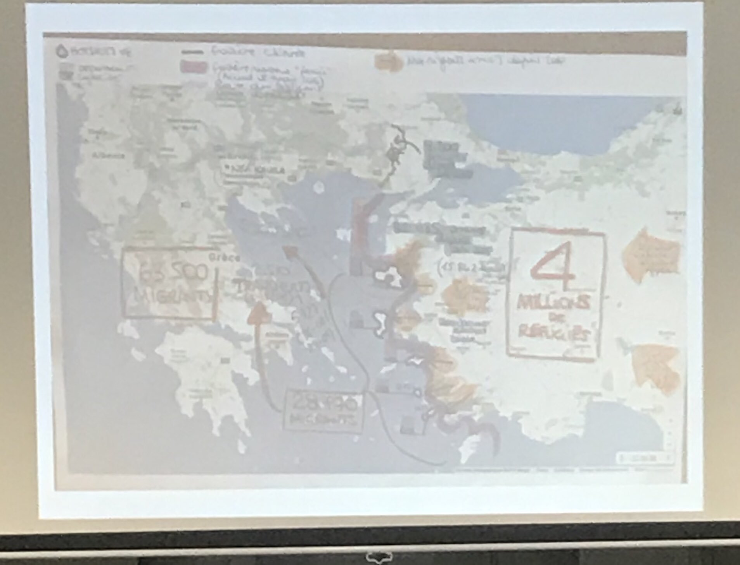

- Ils veulent aussi raconter ce qui se passe sur place : par où passent les migrants ? quelle est la géographie du territoire ? Comment cela détermine que tout est concentré dans certaines zones ? Raconter comment la géo de l’île structure cet espace : savoir par où on passe ?
- Si proche, Si « facile » !!!! (Attention toujours des noyades) traverser 10 km, il faut passer par le port en cachette
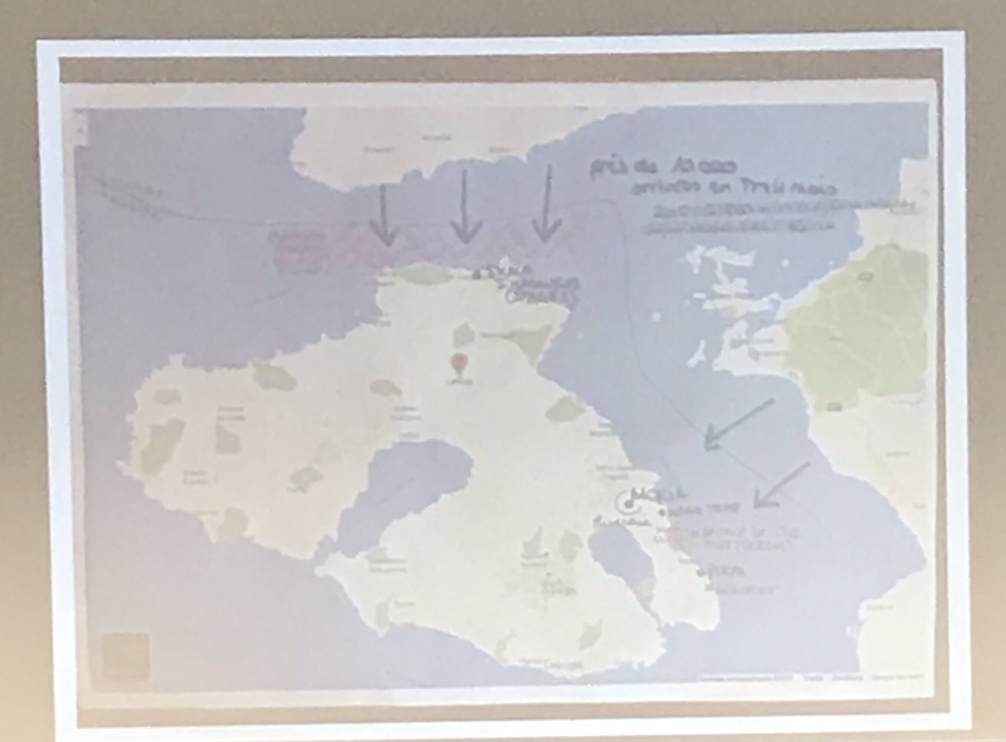
- Aout 1/3 des migrants sur Lesbos avaient le papier leur permettant de traverser, mais comme la Grèce continentale est saturée aussi, impossible de partir, comme si c’était salle d’attente !
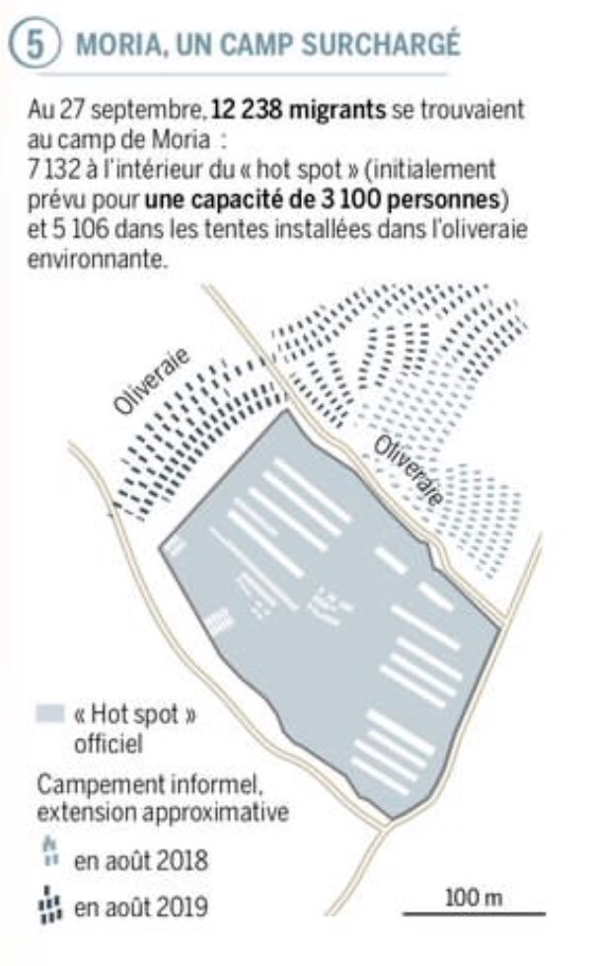
- Envie aussi de raconter ce qui se passe dans le camp ! Moria site Lesbos Ex : Pour manger : faut faire 4 h la queue, pour se doucher, se faire soigner idem, c’est très long. Mais problème de sources = carte d’un atlas qui représente ce hotspot datent de 2016 carte dépassée. Faut contacter les gens des ONG sur place etc.
- En plus, rattrapage par l’actualité. Jeudi début du travail, dimanche il y a eu un incendie, une partie du camp est ravagé. Les gens sur place n’ont pas le temps de répondre. Donc finalement mettent de cote cette idée de montrer camp.
Ex : photo de terrains aussi. Image Sat …
Discussion avec journaliste qui a été sur place.

Ensuite faut réfléchir sur que mettre sur page : comment tout agencer ?

Et la version finale :
